Le portrait de mon ami
Конспект уроку французької мови у 5 класі
Мета уроку: ввести та активізувати вживання в усному мовленні учнів нових і вивчених мовних зразків (МЗ) і лексичних одиниць (ЛО) теми. Розвивати навички діалогічного і монологічного мовлення в ситуаціях, пов’язаних з підтемами «Знайомство», «Зовнішність людини». Сприяти вихованню в учнів культури спілкування, навчити вмінню будувати дружні відносини.
Обладнання уроку: підручник, картки для індивідуальної роботи, опорні картки.
Тип уроку: комбінований.
Перебіг уроку
І. Підготовка до сприйняття іноземної мови
1. Salutation: Вітання вчителя.
2. Sujet et buts: Повідомлення теми і мети уроку.
Prof: Copines et copains, fille et garçons.
Nous chantons les mêmes chansons.
Nous lisons les mêmes livres.
On dit: «L’amitié rend l’homme plus fort»
Etes - vous d’accord? Prouvez - le
Prof: Rappelez – vous la poésie que nous avons appris il y a quelques jours?
Regardez ce tableau. La poésie est chifrée la bas.
Le chat ouvrit les yeux
Le soleil y entra
Le chat ferma les yeux
Le soleil y resta
1) Répétez après moi cette poésie.
2) Remplaçons les mots:
«le chat» par «mon ami»
«les yeux» par «ses yeux»
3) Récitons la nouvelle poésie.
ІІ. Основна частина уроку
1. Робота над мовним матеріалом за темою.
Prof: Коли ми говоримо про портрет друга, ми маємо на увазі не тільки його обличчя, але і його одяг і характер. Сьогодні ми поговоримо про цю красиву ляльку у віршах:
J’aime beaucoup ma petite poupeé
Regardez ses jolies cheveux,
Ses yeux bleus
Et ses ioues roses
Quelle est belle dans sa robe rose.
1) Ecoutez la poésie et tachez de la comprendre.
2) Répétez chaque ligne aprés moi.
3) Lisez la poésie vous mêmes (par lignes).
4) Répétons la poésie (toute) à la fois.
5) Choisissez les mots qui sont conformés au thème de notre leçon:
E₁ – ses cheveux E₃ – ses joues
E₂ – ses yeux E₄ – ma poupée.
2. Робота над граматичним матеріалом за темою.
Prof: Чому у вірші вживаються слова: ses cheveux та ses yeux а не les cheveux та les yeux? (Французький народ дуже часто вживає в мові присвійні прикметники). Давайте згадаємо форми по відношенню до мене, до тебе, до неї (нього)
Je ma gomme mon stylo mes cheveux
tu ta tjn tes
il (elle) sa son ses
(ж. р.) (ч. р.) (ж. р. + ч. р. множини)
ІІІ. Тренувальні вправи
1) Prof: Remplaçons l’article par adgectifs possessifs:
C’est le nez → E₁: C’est mon nez
C’est le stylo → E₂: C’est mon stylo
C’est le livre → E₃: C’est mon livre
Привести приклади: - по відношенню до тебе;
- по відношенню до неї (нього).
2) Повторення назв частин тіла людини з опорою на малюнок.

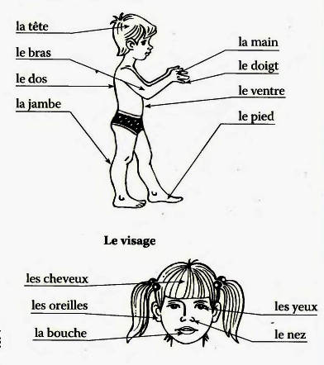

ІV. Аудіювання
1) Відеосюжет: Пісня «Les parties du corps»;
2) Портрет ляльки (Розповідь вчителя);
3) E_{1,} E₂ – описують ляльку;
4) E_{3,} E₄ – замінюють артиклі на присвійні прикметники;
5) Розповідь вчителя про учня – учні класу відгадують хто це;
6) Розповідь учня про товариша, проводиться гра «Qui est-ce?»;
7) Портрет дівчинки з опорою на схему:
Ім’я;
Вік;
Тип обличчя;
Колір очей;
Колір волосся;
8) Розповідь про друга за тією ж схемою. Надання учнями своїх робіт «Портрет друга».
V. Робота з текстом «Le portrait de mon ami» (за індивідуальними картками).
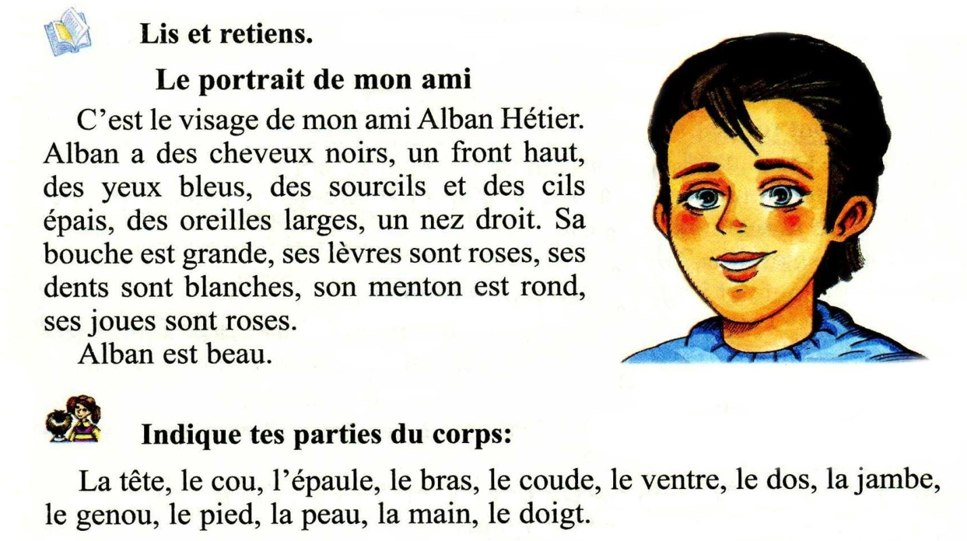

VІ. Колективна гра «Presente ton ami».

